ANALÝZA

Praha, 16. května 2025

Fidelity International: Jak mohou neutrální akciové strategie využít sílu volatility
Nedávné výkyvy na trhu zvýšily obavy investorů do akcií z volatility trhu. Na rozdíl od toho, aby investoři vnímali volatilitu jako možnou potenciální ztrátu, mohou současné tržní podmínky vnímat také jako příležitosti. V následujícím článku se zabýváme tím, jak mohou strategie tržně neutrálního přístupu k akciím pomoci portfolio stabilizovat.
Autoři: Hiten Savani a Matt Jones, portfolio manažeři společnosti Fidelity International
Světová ekonomika přechází do nového režimu, který se vyznačuje vyšší volatilitou, zvýšenou inflací na vyspělých trzích a rozdílnou politikou úrokových sazeb hlavních centrálních bank. To je prostředí, které se výrazně liší od předchozího desetiletí, kdy byla volatilita nižší, inflace utlumená a úroková politika centrálních bank více sladěná.
Pro mnoho investorů je propad trhu, jakým byl dubnový výprodej po oznámení cel ze strany americké administrativy, synonymem potenciálních ztrát. Během tří dnů po tzv. Dni osvobození („Liberation Day“) ztratily světové akcie přibližně 1 bilion USD tržní kapitalizace, přičemž největší propad zaznamenaly americké akcie. Index volatility (VIX), jakýsi barometr nálady na trhu, překročil 8. dubna poprvé od volatility vyvolané Covidem v dubnu 2020 hodnotu 50 (viz obrázek 1).
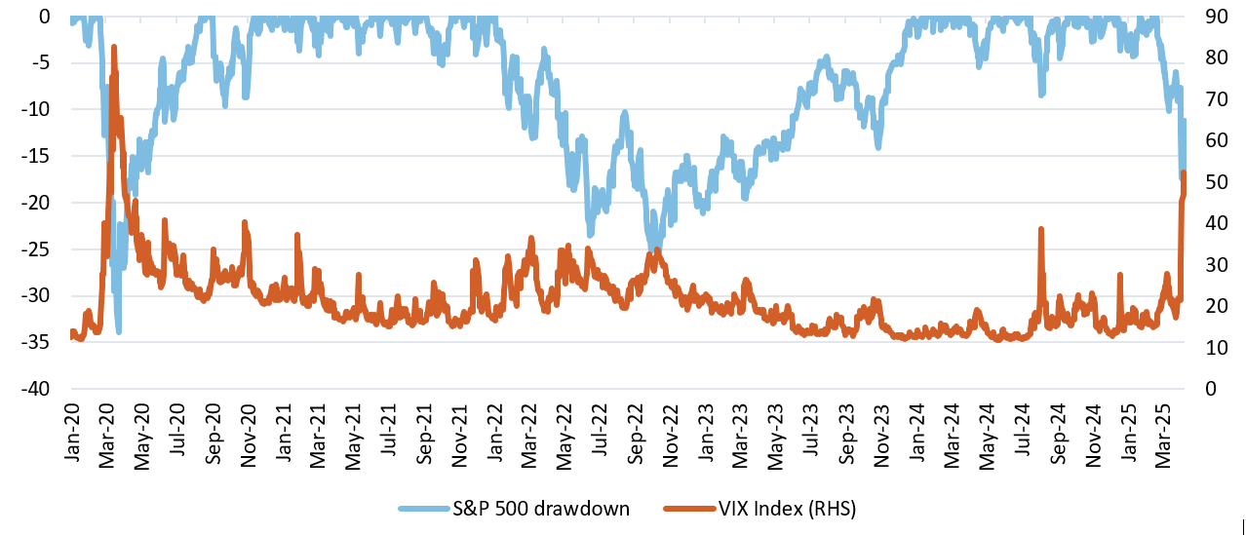
Obrázek 1: Výkonnost indexu S&P 500 vs. index VIX
Historická výkonnost není spolehlivým ukazatelem budoucích výsledků. Zdroj: LSEG Datastream, Bloomberg, údaje ke dni 9. dubna 2025. Poznámka: Obecně panuje shoda, že index VIX překračující hodnotu 30 je známkou zvýšeného ekonomického napětí. Příznivé úrovně jsou pod 20.

Ztráty takového rozsahu během těchto typů poklesů trhu však nemusí být nevyhnutelné. Pro některé strategie absolutní návratnosti, jako je například strategie tržně neutrálního přístupu k akciím (EMN), mohou turbulence představovat úrodnou půdu pro investiční příležitosti. Takové přístupy s nulovou betou by v podstatě měly poskytnout stabilizační prvek pro portfolia v obdobích tržních turbulencí.
Vyvažováním dlouhých a krátkých pozic (často v rámci stejného regionu nebo odvětví), které mají za cíl eliminovat celkové pohyby na trhu, se strategie EMN snaží vydělávat na relativních rozdílech v hodnotě akcií, a nikoli sledovat celkové směřování trhu. Z tohoto důvodu poskytují strategie EMN také atraktivní diverzifikační vlastnosti portfolia (viz obrázek 2) ve srovnání s tradičními akciemi a jinými třídami aktiv (viz obrázek 3).
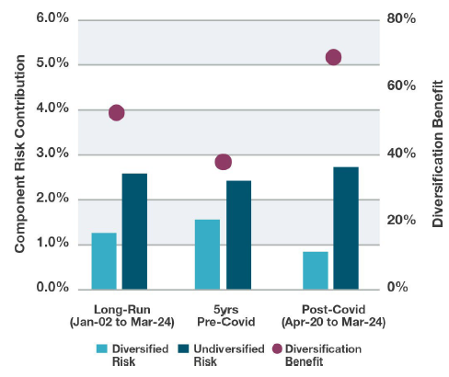
Obrázek 2: Přínos diverzifikace portfolia EMN (na základě korelace)
Historická výkonnost není spolehlivým ukazatelem budoucích výsledků. Strategie, které investují na zahraničních trzích, mohou být ovlivněny změnami směnných kurzů, a tedy i výkonnosti. Zdroj: bfinance, s údaji z HFRI, Bloomberg, červenec 2000 - březen 2024. Na základě 5% alokace do HFRI EMN (USD bez poplatků) spolu s 65 % indexu MSCI World (USD bez poplatků), 30 % indexu JP Morgan Global Aggregate Bonds (USD bez poplatků). Metodika výpočtu „přínosu diverzifikace“ podrobně popsaná v dodatku. Indexy nejsou investovatelné. Výnosy indexů kótovaných na burze nezahrnují náklady.

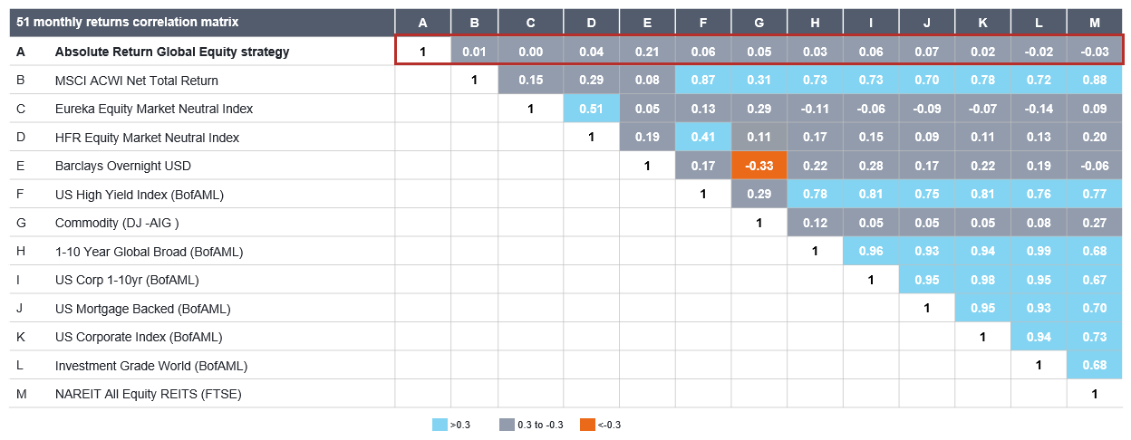
Obrázek 3: Příklad korelační matice EMN vs. ostatní třídy aktiv, USD
Historická výkonnost není spolehlivým ukazatelem budoucích výsledků. Strategie, které investují na zahraničních trzích, mohou být ovlivněny změnami směnných kurzů, a tedy i výkonnosti. Zdroj: Fidelity International, prosinec 2024. Data o korelaci jsou orientační a slouží pouze pro ilustraci na základě srovnání tržně neutrální strategie Fidelity s různými indexy napříč třídami aktiv v období od září 2020 do prosince 2024. Měna: Americký dolar. Vliv transakčních nákladů a poplatků není zahrnut.
Ačkoli současnému tržnímu prostředí stále více dominuje aktuální geopolitika, stále záleží na faktorech specifických pro danou společnost. Například podnik s flexibilním dodavatelským řetězcem může mít lepší pozici při zvládání cel. Stejně tak dodavatel se silnou cenovou silou může přenést více dodatečných nákladů a získat tak lepší pozici než konkurent, který je méně schopný řídit rostoucí náklady nebo měnící se poptávku. Ve strategii EMN jsou jednotlivé cenné papíry vybírány jak na dlouhé, tak na krátké straně a jsou váženy podle jejich podílu na riziku portfolia.
Siemens Energy: Argument pro dlouhou pozici
Vezměme si například nadnárodní společnost Siemens Energy AG se sídlem v Německu. Její vedoucí postavení v oblasti výroby elektřiny a obnovitelných zdrojů energie ji předurčuje k tomu, aby těžila z přechodu na čistou energii, a poptávka po jejích technologiích by měla zajistit určitou cenovou sílu.
Významná oblast služeb mezitím nabídla stabilní, opakující se příjmy, které zmírňují tlak na marže, a defenzivní tok peněžních prostředků, který je izolován od geopolitických událostí, jako je zavádění cel. Společnost Siemens by proto mohla poskytnout expozici vůči dlouhodobému růstu s defenzivními charakteristikami, což by vedlo k atraktivnímu potenciálu s ohledem na riziko (viz obrázek 4).

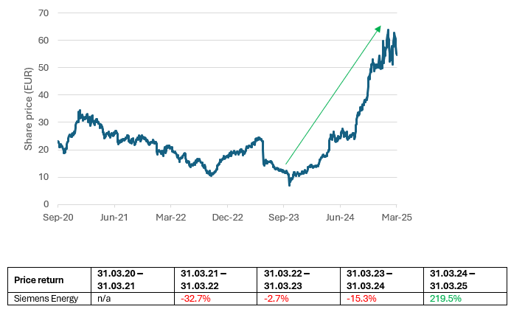
Obrázek 4: Výkonnost ceny akcií Siemens Energy
Historická výkonnost není spolehlivým ukazatelem budoucích výnosů. Odkaz na konkrétní cenné papíry nelze vykládat jako doporučení k nákupu nebo prodeji těchto cenných papírů a je uveden pouze pro ilustraci. Zdroj: LSEG Datastream, 31. března 2025.
Appian: Spíše nakrátko
Na druhém konci spektra byly společnosti jako Appian Corp., americká společnost zabývající se cloud computingem a podnikovým softwarem. Zpočátku se zdála být nabídka společnosti přesvědčivá, protože nabízela nízkokódovou (low-code) platformu a umožňovala vývojářům vytvářet a přizpůsobovat softwarové aplikace rychleji, než to umožňují běžné metody.
Tyto silné stránky však musely být zohledněny spolu se strukturálními nedostatky. Zaprvé, sílící konkurence na trhu nízkokódových platforem potenciálně podhodnocuje ceny zavedených firem, jako je Appian, a postupný tlak na ceny pravděpodobně poškodí ziskovost. Společnost Appian je díky své skromné velikosti také náchylnější ke snižování hrubé marže.
Zadruhé, interní neefektivita omezovala její schopnost rozšiřovat příjmy z předplatného, což je v softwarovém odvětví klíčovým faktorem pro ocenění. Zatřetí, technické faktory, které pomohly akciím Appian na cestě vzhůru, se obrátily, zejména s tím, jak opadlo nadšení pro „digitální transformaci“. Přestože nabídka produktů společnosti Appian reaguje na rostoucí poptávku v softwarovém odvětví, došlo k oslabení strategické pozice společnosti (viz obrázek 5).

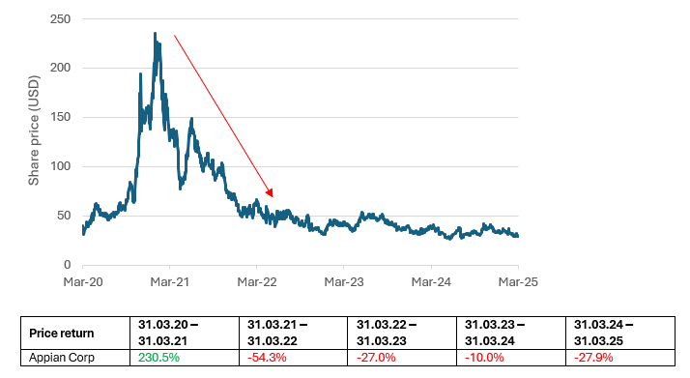
Obrázek 5: Výkonnost akcií společnosti Appian Corp.
Historická výkonnost není spolehlivým ukazatelem budoucích výnosů. Odkaz na konkrétní cenné papíry nelze vykládat jako doporučení k nákupu nebo prodeji těchto cenných papírů a je uveden pouze pro ilustraci. Zdroj: LSEG Datastream, 31. března 2025.
Využití divergence akcií
Takové rozdíly v základních ukazatelích společností mohou vést k větším rozdílům mezi vítězi a poraženými (viz obrázek 6), když se vzroste nejistota ohledně podmínek volatility. Z vyššího potenciálu alfa by měly těžit strategie tržně neutrálního přístupu k akciím. Ačkoli stejnou dynamiku využívají i strategie založené pouze na dlouhých pozicích, oblast příležitostí pro strategie EMN je širší (viz obrázek 7), částečně i díky možnosti zaujímat dlouhé i krátké pozice, a podle našeho názoru je diverzifikovanější.

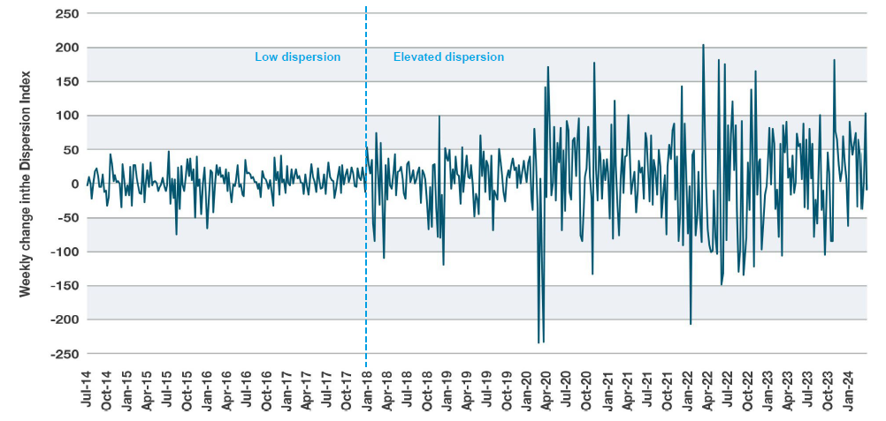
Obrázek 6: Rozptyl akcií rostoucí od Covidu, CBOE S&P 500 Dispersion Basket Index NTR
Zdroj: bfinance, na základě dat agentury Bloomberg ke dni 31. březen 2024. Index rozptylu Cboe S&P 500 (DSPX) měří očekávaný rozptyl indexu S&P 500 v příštích 30 kalendářních dnech, vypočtený z cen opcí na index S&P 500 a cen opcí na jednotlivé akcie vybraných složek indexu S&P 500 pomocí modifikované verze metodiky VIX. Index rozptylu představuje ukazatel očekávání trhu ohledně velikosti idiosynkratických pohybů cen složek indexu S&P 500 v příštích 30 dnech. Indexy nejsou investovatelné a „výnosy“ indexů, jako je S&P 500, nezahrnují náklady potřebné k investování.
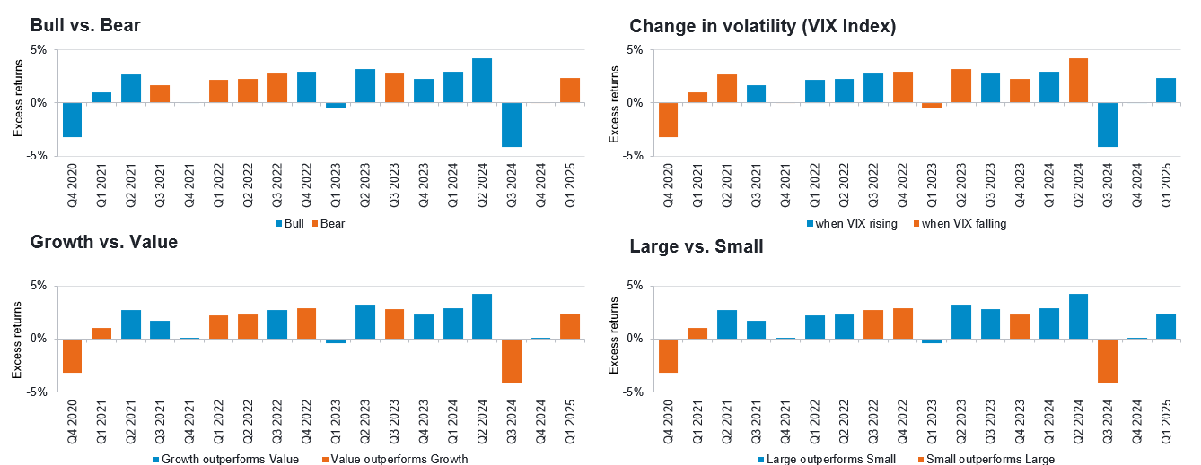
Obrázek 7: Příležitosti k výnosům v akciových strategiích neutrálních vůči trhu napříč cykly a styly
Zdroj: Fidelity International, data ke dni 31. března 2025. Data o fondech představují Fidelity Funds – Absolute Return Global Equity. Srovnávací index: USD Cash Index (SOFR Index). Výkonnost je uvedena v USD bez poplatků. Býčí vs. medvědí trh definovaný podle výnosů reprezentativního globálního akciového indexu (tj. MSCI All Country World). Volatilita definovaná jako změna indexu volatility CBOE (index VIX). Růstové vs. hodnotové trhy definované podle výnosů reprezentativních globálních akciových indexů růstu a hodnoty (MSCI All Country World Growth a MSCI All Country World Value). Velké vs. malé trhy definované podle výnosů reprezentativních globálních akciových indexů velkých a malých titulů (MSCI All Country World Large Cap a MSCI All Country World Small Cap).
V současném investičním prostředí, které se vyznačuje zvýšenou nejistotou, by měl tržně neutrální přístup k akciím při sestavování portfolia s nulovou betou poskytnout určitou ochranu před obecnějšími tržními turbulencemi. Díky posílení idiosynkratických příležitostí u alfy a odměňování aktivního výběru akcií mohou strategie EMN s prospěchem využívat sílu volatility.

Pro více informací kontaktujte:
Eliška Krohová
Crest Communications, a.s.

Ostrovní 126/30
110 00 Praha 1
gsm: + 420 720 406 659
e-mail: eliska.krohova@crestcom.cz

Informace pro editory:
Fidelity International byla založena v roce 1969 a poskytuje investiční služby a produkty soukromým a institucionálním investorům. Od ostatních globálních investičních společností se liší zejména formou vlastnictví. Jedná o čistě privátní, soukromou společnost vlastněnou přímo členy zakládající rodiny a managementem firmy. Společnost klade veliký důraz na provádění podrobných analýz, na jejichž základě pak identifikují pro klienty nejvýhodnější investiční příležitosti. Její speciální týmy investičních analytiků a odborníků působí ve všech hlavních finančních centrech světa – v Londýně, Frankfurtu, Paříži, Hongkongu, Tokiu, Singapuru, Soulu, Dillí, Bombaji a v Sydney. V současné době administruje aktiva ve výši 87 mld. USD (assets under administration) a globálně pro klienty investovala 290 mld. USD ve 25 zemích napříč Evropou, Asií, Tichomořím, středním Východem a jižní Amerikou. V České republice Fidelity působí od roku 2012 a mezi její klienty patří celá řada významných institucionálních i privátních klientů, všechny významné banky, pojišťovny, finanční společnosti a nezávislí finanční poradci, kteří koncovým investorům zprostředkovávají investiční fondy této globální investiční společnosti.

Důležité upozornění
Toto je propagační materiál. Tento dokument nesmí být bez předchozího souhlasu rozmnožován nebo rozšiřován.
Fidelity International poskytuje informace pouze o svých produktech a neposkytuje investiční poradenství na základě individuálních potřeb, jinak než konkrétně řádně stanovené oprávněnou společností při formální komunikaci s klientem.
Jako Fidelity International je označována skupina společností, které tvoří globální organizaci správy investic poskytující informace o produktech a službách v určených jurisdikcích mimo Severní Ameriku. Toto písemné sdělení není směřováno k osobám se sídlem ve Spojených státech a takové osoby nesmí podle něj jednat. Je určeno pouze osobám bytem v takové v soudní příslušnosti, kde jsou příslušné fondy povoleny k distribuci nebo tam, kde není takové povolení vyžadováno.
Všechny názory představují stanoviska společnosti Fidelity, není-li uvedeno jinak. Fidelity, Fidelity International a logo Fidelity International a symbol měny F jsou všechno ochrannými známkami společnosti FIL Limited.
Tento dokument nepředstavuje distribuci, nabídku nebo výzvu k využití služeb investiční správy společnosti Fidelity, ani nabídku ke koupi, prodeji nebo výzvu k nabídce ke koupi nebo prodeji jakýchkoli cenných papírů v jakékoli jurisdikci nebo zemi, kde taková distribuce nebo nabídka není povolena či by byla v rozporu s místními zákony nebo předpisy.
Odkazy v tomto dokumentu na konkrétní cenné papíry nelze vykládat jako doporučení ke koupi nebo prodeji těchto cenných papírů, ale jsou uvedeny pouze pro ilustraci. Investoři by rovněž měli vzít na vědomí, že vyjádřené názory již nemusí být aktuální a společnost Fidelity již mohla jednat. Průzkumy a analýzy použité v této dokumentaci shromažďuje společnost Fidelity pro své potřeby správce investic a je možné, že podle nich již bylo postupováno pro její vlastní účely. Tento materiál byl vytvořen společností Fidelity International.
Minulá výkonnost není spolehlivým ukazatelem budoucích výsledků.
Tento dokument může obsahovat materiály třetích stran, které jsou dodávány společnostmi, jež nejsou spojeny s žádným subjektem Fidelity (obsah třetích stran). Společnost Fidelity se nepodílela na přípravě, přijetí ani úpravě takových materiálů třetích stran a výslovně ani implicitně takový obsah neschvaluje ani nepodporovala.
Údaje nejsou auditované. Odborníci provádějící průzkum zahrnují společníky a analytiky. Doporučujeme, abyste si před uskutečněním jakéhokoli investičního rozhodnutí opatřili podrobné informace. Investice by měly být prováděny na základě aktuálního prospektu (v angličtině a češtině) a dokumentu KIID (Klíčové informace pro investory) - dostupný v angličtině a češtině, které jsou dostupné spolu s výročními a pololetními zprávami zdarma na https://www.fidelityinternational.com nebo od našich distributořů a našeho evropského Centra služeb v Lucembursku, sídlící na adrese FIL (Luxembourg) S.A. 2a, rue Albert Borschette BP 2174 L-1021 Luxembourg.
Fidelity Funds "FF" je otevřená investiční společnost (SKIPCP) sídlící v Lucembursku, která disponuje akciemi různých tříd. Společnost FIL Investment Management (Luxembourg) S.A. si vyhrazuje právo ukončit nabízení podfondu a jeho podílových jednotek na trhu v souladu s článkem 93 písm. a) směrnice 2009/65/ES a článkem 32 písm. a) směrnice 2011/61/EU. Toto ukončení bude předem oznámeno v Lucembursku.Obchodní známky třetích stran, autorská práva a další práva duševního vlastnictví zůstávají majetkem jejich konkrétních vlastníků.
Investoři a potenciální investoři mohou získat informace o svých právech ve spojení se stížnostmi a soudními spory na tomto odkazu: https://www.fidelity.cz (v češtině).
MKAT13009

